

Softwarequalität
HOR-TInf2020/1

Gruppenarbeit
Hyperformer_ContactSplitter
Anwendungsdokumentation

12.05.2023

Dipl.-Math. Christian Hübscher

Inhaltsverzeichnis

Hyperformer_ContactSplitter 3
Allgemeine Prinzipien 3
Composite Components und Dependency Inversion 3
Dependency Injection 3
Schichtenarchitektur 3
MVVM 3
CleanCode 3
Anmerkungen zum Parser 4
Konkreter Projektaufbau 4

Abbildungsverzeichnis

Abbildung 1: Klassendiagramm Teil eins 6
Abbildung 2: Klassendiagramm Teil zwei 7
Abbildung 3: Klassendiagramm Teil drei 8

Hyperformer_ContactSplitter
Dieses Dokument soll Aufschluss über Architekturentscheidungen geben.

Allgemeine Prinzipien
Im Folgenden allgemeine Architektur-Prinzipien.

Composite Components und Dependency Inversion
Die Composite Components Architektur zielt auf eine Entkopplung von Abhängigkeiten auf Komponentenebene. Eine Komponente besteht immer aus zwei Assemblies: Ein Assembly enthält die Implementierungen, das andere die Schnittstellen und Datenklassen (Contract). Assemblies besitzten dabei immer nur Abhängigkeiten zu einer Contract Assembly (Dependency Inversion). Dies ermöglicht eine Austauschbarkeit auf Komponentenebene.

Dependency Injection
Das Mapping von Contracts und Implementierungen erfolgt über einen Dependecy Injection Container, dessen Konfiguration sich im Hauptprojekt (ContactSplitter) befindet. Das Hauptprojekt konsumiert alle Komponenten und führt entsprechende Kompositionen durch. Diese Schritte erhöhen die Testbarkeit, Wiederverwendbarkeit und Austauschbarkeit der Komponenten und Klassen und erhöhen jeweils die Modularität.

Schichtenarchitektur
Die Schichtenarchitektur sieht vor, dass einer Schicht jeweils nur die unmittelbar darunterliegende Schicht kennt. Im Projekt gibt es die Schichten UI, Logik und Repository, welche sich in den Assemblies: ContactSplitter.Control (UI), ContactParser.Contracts und ContractParser (Logik) und ContactSplitter.Datastorage (Repository) manifestieren.

MVVM
Die Model-View-ViewModel bezieht sich auf das Zusammenspiel von UI, Daten und Logik. Durch Bindung an ein ViewModel findet die Entkopplung von UI-Design und UI-Logik statt. Somit kann das Viewmodel leicht ausgetauscht werden.

CleanCode
Zur Einhaltung von CleanCode und entsprechender Codierungsrichtlinien, wurde neben Sorgfalt der Entwickler, das Werkzeug Resharper verwendet. Dieses Werkzeug führt statische Codeanalysen durch und kann mittels syntaktischer semantischer Analyse Antipatterns, Inkonsistenzen, mögliche Vereinfachungen sowie Verletzungen von Codierungsrichlinien (Namenskonventionen, Einrückung, Formatierung...) erkennen. Die verwendeten Codierungsrichlinien sind die von der Firma Jetbrains empfohlenen und im Resharper vorkonfigurierten Richtlinien: https://www.jetbrains.com/dotnet/guide/tutorials/resharper-essentials/
All diese Prinzipien sorgen für bessere Wiederverwendbarkeit, Austauschbarkeit, Testbarkeit, Erweiterbarkeit und Modularität (getrennte Entwicklung).

Anmerkungen zum Parser
Für eine Verbesserte Nutzererfahrung gibt es zwei Varianten des Parsers, welche der Nutzer in den Einstellungen auswählen kann.
Offline (Default) Parser: Parst die Nutzereingabe mittels logischer programmatischer Textanalyseanalyse. Liefert korrekte Ergebnisse, kann jedoch keine Inferenz mit Weltwissen betreiben (z.B. von dem Namen ‚Hans‘ auf das Geschlecht ‚männlich‘ schließen).
Online (GPT) Parser: Verwendet das Sprachmodel GPT3.5. Durch das breite Weltwissen, welches das vortrainierte Natural Language Processing Modell besitzt, kann neben dem Parsen auch logische Inferenz betrieben werden. So kann beispielsweise von dem Namen ‚Hans‘ auf das Geschlecht ‚männlich‘ geschlossen werden. Dieser Parser benötigt eine Internetverbindung und ist nicht streng deterministisch. Die Ergebnisse können bei gleichen Eingaben unterschiedlich sein.

Konkreter Projektaufbau
Projektmappe Hyperformer_ContactSplitter
|__ ContactsParser.Contracts (Siehe Abschnitt "Composite Components")
|__ ContactParser (Logik des klassischen Parsens)
|__ GPTContactParser (Logik des ChatGPT-API Parsers)
|__ ContactSplitter.Control (Wiederverwendbares UI-Element, welches Darstellung, Eingabe, Ausgabe regelt)
|__ ContactSplitter (Hauptprojekt)
|__ ContactSplitter.DataStorage (Datenhaltung aller Kontakte usw.)
|__ ContactSplitter.Tests (Testprojekt zur Validierung)

Es handelt sich um jeweils einzelne Projekte, welche in einer Projektmappe zusammengefasst sind und interagieren. Auf den folgenden Seiten sind Abbildungen zu sehen, welche die einzelnen Klassendiagramme der Projekte dargestellen.
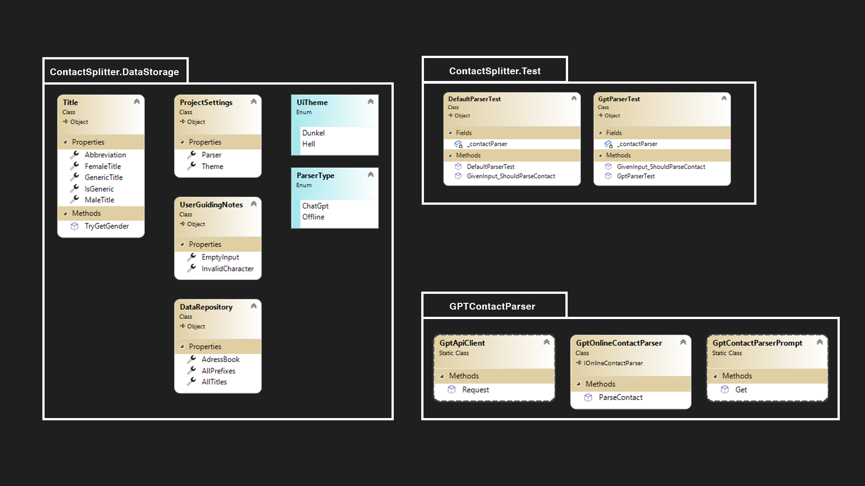
Abbildung 1: Klassendiagramm Teil eins
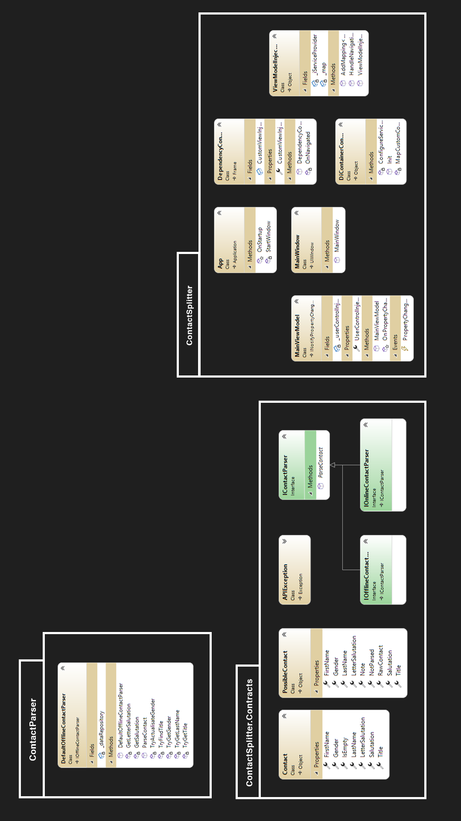
Abbildung 2: Klassendiagramm Teil zwei

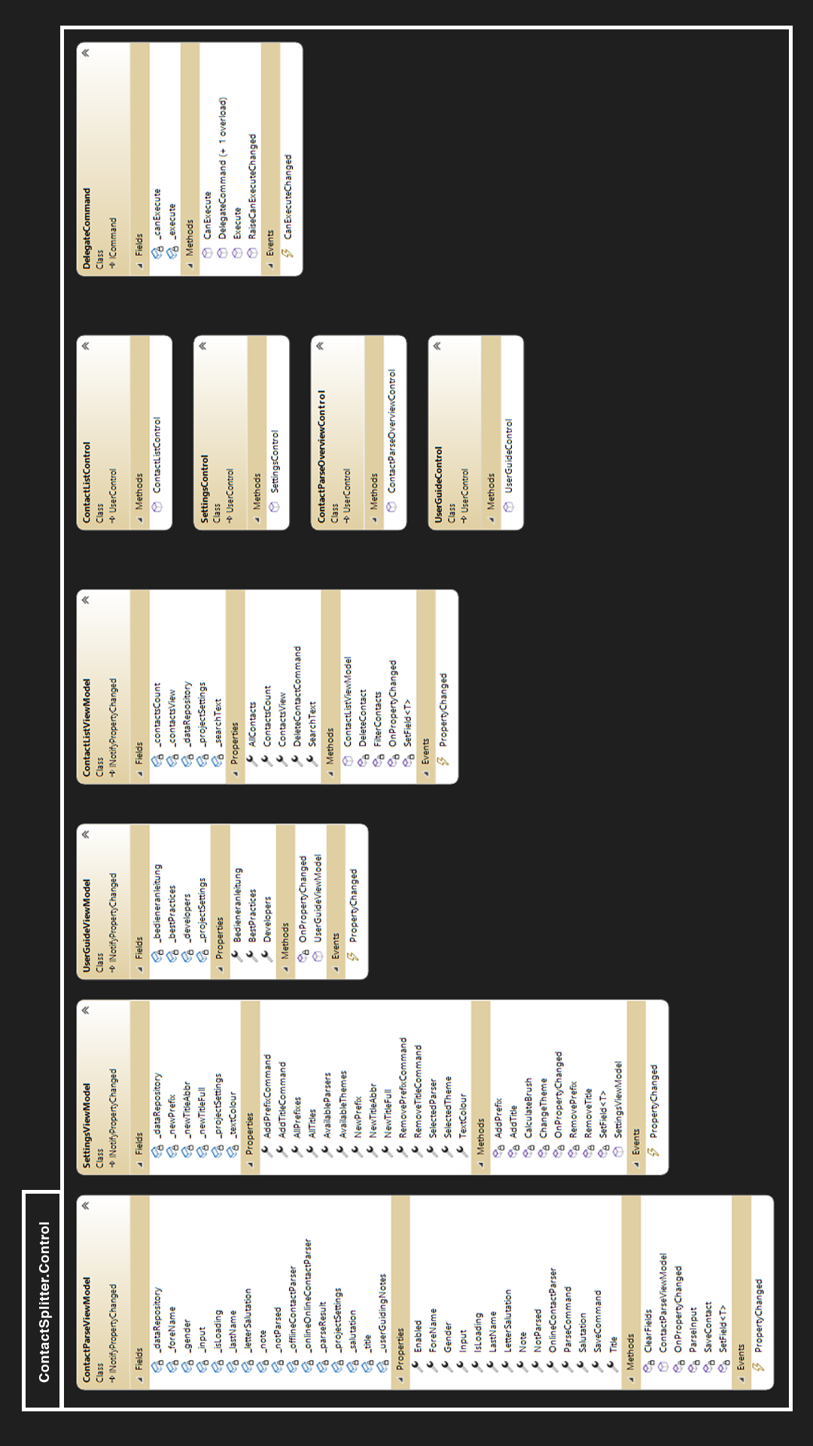
Abbildung 3: Klassendiagramm Teil drei

